1. Geriama farmacinė kompozicija, apimanti junginį, kurio formulė (III):
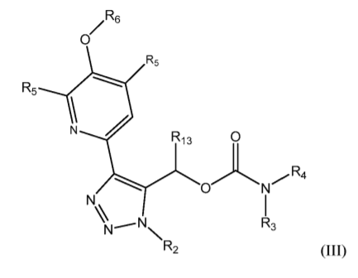
arba jo enantiomeras, diastereomeras, stereoizomeras, farmaciniu požiūriu priimtina druska, kur
R₂ yra nepriklausomai pasirinktas iš CH₃ ir CD₃;
R₁₃ yra nepriklausomai pasirinktas iš H ir C₁₋₄ alkilo;
R₃ yra nepriklausomai pasirinktas iš H ir C₁₋₄ alkilo;
R₄ yra nepriklausomai pasirinktas iš C₁₋₆ alkilo, pakeisto 1-3 R₉, -(CR₇R₇)_{r}-C₃₋₆ cikloalkilo, pakeisto 1-3 R₈ ir -(CR₇R₇)_{r}-arilo, pakeisto 1-3 R₈;
R₅ yra nepriklausomai pasirinktas iš H, F, Cl, CN ir C₁₋₄ alkilo; su sąlyga, kad vienas iš R₅ yra H;
R₆ yra
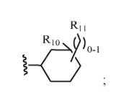
R₇ yra nepriklausomai pasirinktas iš H, C₁₋₄ alkilo ir C₃₋₆ cikloalkilo; arba R₇ ir R₇, kartu su anglies atomu, prie kurio jie abu prisijungia, sudaro C3-6 cikloalkilo žiedą;
R₈ yra nepriklausomai pasirinktas iš H, C₁₋₆ alkilo, pakeisto 1-5 R₉, C₃₋₆ cikloalkilo, F, Cl, Br, CN, =O, ir COOH;
R₉ yra nepriklausomai pasirinktas iš H, F, Cl, NH₂, OH, OC₁₋₅ alkilo, C₁₋₅ alkilo, C₃₋₆ cikloalkilo ir fenilo, kur kai R₉ yra Cl, NH₂ arba OH jis nėra pakeistas alkilo Ci prie kurio jis prisijungęs;
R₁₀ yra nepriklausomai pasirinktas iš H, D, C₁₋₄ alkilo ir F;
R₁₁ yra nepriklausomai pasirinktas iš CN, -C(=O)R₁₂ ir tetrazolilo;
R₁₂ yra nepriklausomai pasirinktas iš OH, OC₁₋₄ alkilo, NH₂ ir NHSO₂C₁₋₄ alkilo; ir r yra nepriklausomai pasirinktas iš nulio, 1, 2, 3 ir 4;
ir farmaciniu požiūriu priimtinas nešiklis arba skiediklis.

2. Geriama farmacinė kompozicija pagal 1 punktą, kur minėtas junginys turi formulę (IV):
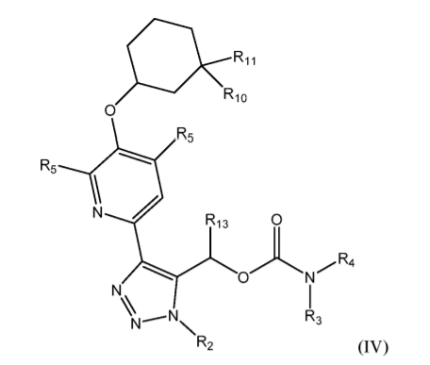
arba jo enantiomeras, diastereomeras, stereoizomeras, farmaciniu požiūriu priimtina druska, kur
R₂ yra nepriklausomai pasirinktas iš CH₃ ir CD₃;
R₁₃ yra nepriklausomai pasirinktas iš H ir C₁₋₄ alkilo;
R₃ yra nepriklausomai pasirinktas iš H ir C₁₋₄ alkilo;
R₄ yra nepriklausomai pasirinktas iš C₁₋₆ alkilo,
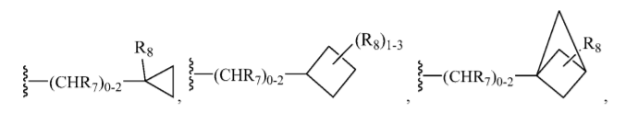
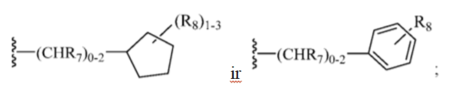
R₅ yra nepriklausomai pasirinktas iš H, F, Cl ir C₁₋₄ alkilo; su sąlyga, kad vienas iš R₅ yra H;
R₇ yra nepriklausomai pasirinktas iš H, C₁₋₄ alkilo ir C₃₋₆ cikloalkilo;
R₈ yra nepriklausomai pasirinktas iš H, C₁₋₆ alkilo, pakeisto 1-5 R₉, C₃₋₆ cikloalkilo, F, Cl, Br, CN, =O ir COOH;
R₉ yra nepriklausomai pasirinktas iš H, F, Cl, NH₂, OH, OC₁₋₅ alkilo, C₁₋₅ alkilo, C₃₋₆ cikloalkilo ir fenilo, kur kai R₉ yra Cl, NH₂ arba OH jis nėra pakeistas alkilo Ci prie kurio jis prisijungęs
R₁₀ yra nepriklausomai pasirinktas iš H, D, C₁₋₄ alkilo ir F;
R₁₁ yra nepriklausomai pasirinktas iš CN, -C(=O)R₁₂ ir
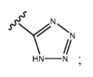
ir
R₁₂ yra nepriklausomai pasirinktas iš OH ir NHSO₂C₁₋₄ alkilo.

3. Geriama farmacinė kompozicija pagal 3 punktą, kur
R₄ yra nepriklausomai pasirinktas iš
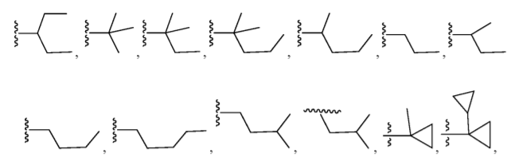
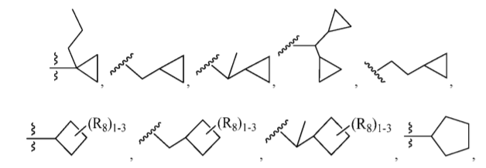
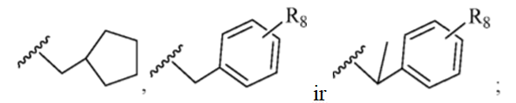
ir
R₈ yra nepriklausomai pasirinktas iš H, F, Cl, Br, CN ir C₁₋₄ alkilo.

4. Geriama farmacinė kompozicija pagal 3 punktą, kur minėtas junginys turi formulę (V):
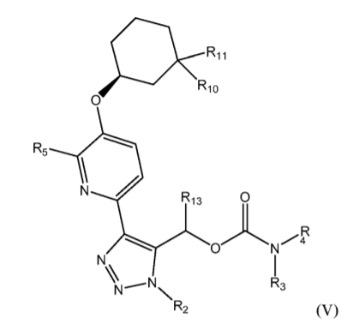
arba jo enantiomeras, diastereomeras, stereoizomeras, farmaciniu požiūriu priimtina druska, kur
R₂ yra nepriklausomai pasirinktas iš CH₃ ir CD₃;
R₁₃ yra nepriklausomai pasirinktas iš H ir CH₃;
R₃ yra nepriklausomai pasirinktas iš H ir CH₃;
R₄ yra nepriklausomai pasirinktas iš
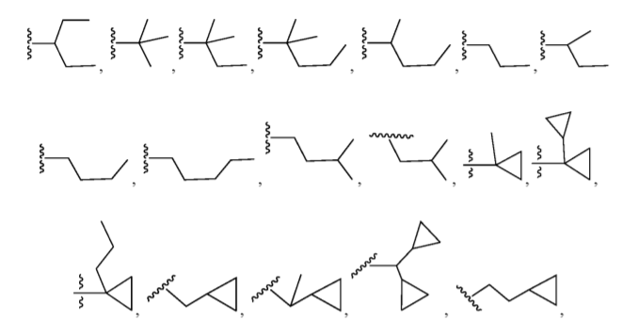
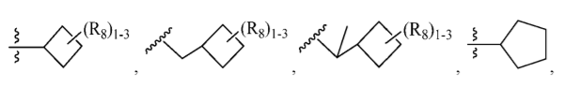
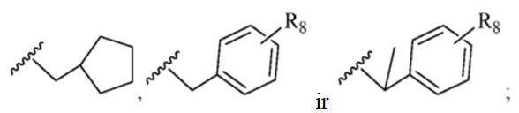
ir
R₅ yra nepriklausomai pasirinktas iš H, F ir C₁₋₄ alkilo;
R₈ yra nepriklausomai pasirinktas iš H, F, Cl, Br, CN ir C₁₋₄ alkilo;
R₁₀ yra nepriklausomai pasirinktas iš H, D ir F; ir
R₁₁ yra nepriklausomai pasirinktas iš-C(=O)OH ir -C(=O)NHSO₂Me.

5. Geriama farmacinė kompozicija pagal 3 punktą, kur minėtas junginys turi formulę (VI):
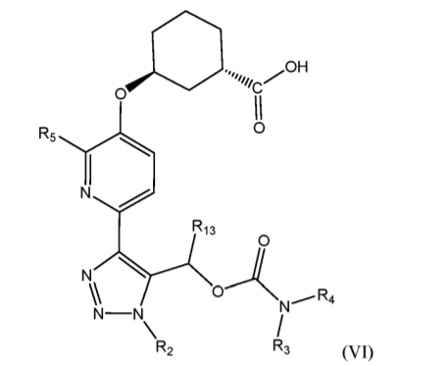
arba jo enantiomeras, diastereomeras, stereoizomeras, farmaciniu požiūriu priimtina druska, kur
R₂ yra nepriklausomai pasirinktas iš CH₃ ir CD₃;
R₁₃ yra nepriklausomai pasirinktas iš H ir CH₃;
R₃ yra nepriklausomai pasirinktas iš H ir CH₃;
R₄ yra nepriklausomai pasirinktas iš
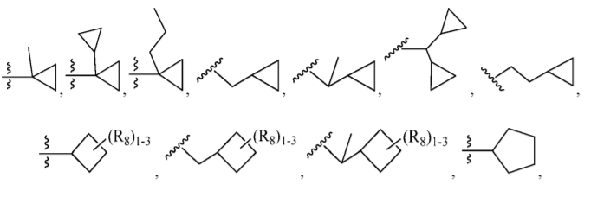
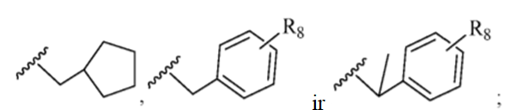
R₅ yra nepriklausomai pasirinktas iš H ir CH₃; ir
R₈ yra nepriklausomai pasirinktas iš H, F, Cl, Br, CN ir C₁₋₄ alkilo.

6. Geriama farmacinė kompozicija pagal bet kurį iš 1-4 punktų, kur minėtas junginys turi formulę:
: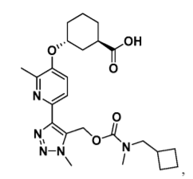
jo enantiomeras, diastereomeras, stereoizomeras arba farmaciniu požiūriu priimtina druska.

7. Geriama farmacinė kompozicija pagal bet kurį iš 1-4 punktų, kur minėtas junginys turi formulę:
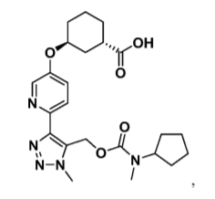
jo enantiomeras, diastereomeras, stereoizomeras arba farmaciniu požiūriu priimtina druska.

8. Geriama farmacinė kompozicija pagal bet kurį iš 1-4 punktų, kur minėtas junginys turi formulę:
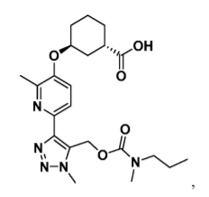
jo enantiomeras, diastereomeras, stereoizomeras arba farmaciniu požiūriu priimtina druska.

9. Geriama farmacinė kompozicija pagal bet kurį iš 1-4 punktų, kur minėtas junginys turi formulę:
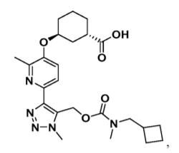
jo enantiomeras, diastereomeras, stereoizomeras arba farmaciniu požiūriu priimtina druska.

10. Geriama farmacinė kompozicija pagal bet kurį iš 1-4 punktų, kur minėtas junginys turi formulę:
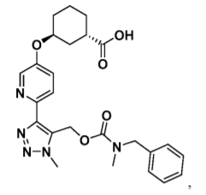
jo enantiomeras, diastereomeras, stereoizomeras arba farmaciniu požiūriu priimtina druska.

11. Geriama farmacinė kompozicija pagal bet kurį iš 1-10 punktų, skirta naudoti terapijoje.

12. Geriama farmacinė kompozicija pagal bet kurį iš 1-10 punktų, skirta naudoti žinduolio, kuriam to reikia, organų fibrozės gydymui arba profilaktikai.

13. Geriama farmacinė kompozicija pagal bet kurį iš 1-10 punktų, skirta naudoti gydant plaučių fibrozę (idiopatinę plaučių fibrozę), astmą, lėtinę obstrukcinę plaučių ligą (LOPL), inkstų fibrozę, ūminį inkstų pažeidimą, lėtinę inkstų ligą, kepenų fibrozę (nealkoholinį steatohepatitą), odos fibrozę, žarnyno fibrozę, krūties vėžį, kasos vėžį, kiaušidžių vėžį, prostatos vėžį, glioblastomą, kaulų vėžį, gaubtinės žarnos vėžį, žarnyno vėžį, galvos ir kaklo vėžį, melanomą, daugybinę mielomą, lėtinę limfocitinę leukemiją, vėžio skausmą, naviko metastazes, persodinto organo atmetimą, sklerodermiją, akių fibrozę, su amžiumi susijusią geltonosios dėmės degeneraciją (AMD), diabetinę retinopatiją, kolageno kraujagyslių ligą, aterosklerozę, Raynaudo reiškinį arba neuropatinį skausmą žinduolio, kuriam to reikia.

14. Geriama farmacinė kompozicija pagal bet kurį iš 1-10 punktų, skirta panaudoti idiopatinės plaučių fibrozės gydymui.

